Борьба с коррупцией в Кыргызстане:

все ради статистики?
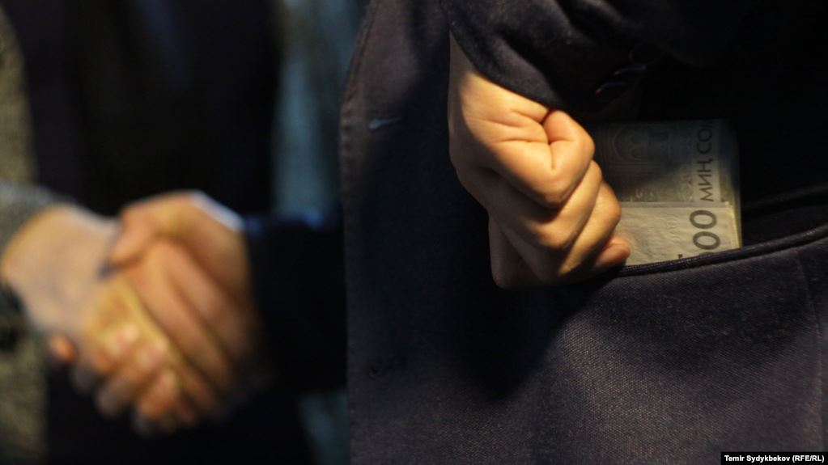
Иллюстративное фото на тему коррупции.
Только за первые три месяца 2019 года бюджет Кыргызстана понес ущерб от коррупции почти на 6 млрд сомов.
По данным Генпрокуратуры, за первый квартал возбуждено 688 дел по должностным и коррупционным преступлениям. Все факты были зарегистрированы в Едином реестре преступлений и проступков. Большая часть из них – по статье «злоупотребление должностными полномочиями».
Следующими по «популярности» статьями идут «служебный подлог», «вымогательство взятки», «превышение должностных полномочий», «присвоение или растрата вверенного имущества». Также расследуются факты контрабанды и незаконного обогащения. Непосредственно по статье «коррупция» зарегистрировано всего шесть фактов.
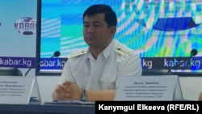
Бакытбек Сыдыгалиев.
Старший прокурор Управления по надзору за оперативно-розыскной деятельностью и следствием Генпрокуратуры Бакытбек Сыдыгалиев на пресс-конференции заявил, что за первый квартал 2019 года ущерб от коррупции составил 5 млрд 981 млн сомов. Из них во время следствия бюджету возращено 43 млн 784 тысячи сомов. Для сравнения - за весь 2018 год ущерб составил 3 млрд 489 млн сомов, из которых возмещено 183 млн 809 тысяч сомов.
Сыдыгалиев добавил, что дела по нашумевшим коррупционным скандалам вокруг ТЭЦ Бишкека, Исторического музея и ипподрома в Чолпон-Ате уже переданы в суд, но по остальным фактам деталей он не сообщил.
Вопросы «Азаттыка» об уголовном деле в отношении экс-вице-премьер-министра Аскарбека Шадиева, возврате выведенных денег семьей бывшего президента Курманбека Бакиева, «Белизгейте» остались без ответа.
Некоторые эксперты считают, что органы вводят общество в заблуждение, причисляя должностные преступления к коррупционным.
Экс-вице-премьер-министр Абдырахман Маматалиев говорит, что населению становится известно разве что о громких уголовных делах, которые вызывают общественный резонанс, другие же просто замалчиваются. Он считает, что аргументы обвиняемых в коррупции о выборочной борьбе имеют под собой основание.
«Есть несколько громких дел, заведенных в прошлом году – по ТЭЦ, музею, ипподрому. Других значительных случаев пока не было. Борьба с коррупцией должна быть системной», - сказал Маматалиев.
Член парламентского комитета по правопорядку, борьбе с преступностью и противодействию коррупции, депутат Бакыт Жетигенов считает, что относительно прошлых лет борьба с коррупцией приобрела гораздо большие масштабы.
«Борьба с коррупцией идет. Ведется ли она выборочно, покажет время. Об этом говорят при каждой власти. Но соответствующие органы работают», - отметил он.
Генеральный секретарь Антикоррупционного делового совета Нурипа Муканова предупреждает, что без прозрачности население просто не поверит в реальную борьбу с коррупцией. Какие дела возбуждены на чиновников, какой ущерб понесла страна, сколько возмещено – все эти данные должны быть в открытом доступе, считает она. Главное, борьба с коррупцией не должна сводиться к улучшению статистики в отчетах, добавила Муканова.
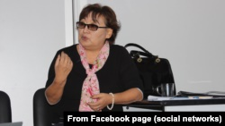
Нурипа Муканова.
«Нужно открыто говорить, кто какой ущерб нанес государству. Иначе, как можно оценить борьбу с коррупцией? Откуда взялась цифра в 5 млрд сомов? Необходимо все это открыто показывать. Им просто удобно говорить, что все это по коррупции», - отметила эксперт.
Председатель Фонда расследовательской журналистики Айбек Турдалиев считает, что борьба с коррупцией должна носить комплексный характер. Но, отмечает он, следственные органы оставляют без внимания даже громкие журналистские расследования, которые вызывают широкий общественный резонанс.
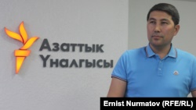
Айбек Турдалиев.
«Уже три месяца не могут завершить проверку имущества Райымбека Матраимова, что порождает определенные сомнения. Возникает вопрос, а продолжается ли борьба с коррупцией, которую объявил президент?», - вопрошает Турдалиев.
На прошлогоднем заседании Совета безопасности президент Сооронбай Жээнбеков подверг жесткой критике органы, занимающихся борьбой с коррупцией. Он заявил, что правоохранительные, надзорные и судебные органы сами погрязли в коррупции.

